УДК 62-83:621.3

Фотоимпульсный датчик скорости для экспериментального стенда по исследованию систем электропривода

Шерстюк А.А., магистрант; Чекавский Г.С., к.т.н. (Ph.D.), доцент,
Розкаряка П. И., ст. преподаватель
(Донецкий национальный технический университет, г. Донецк, Украина)

Тенденция развития современного электропривода направлена на повышение точности и быстродействия за счет усложнения структуры и способов реализации качественных систем управления. При этом стремятся также отказаться от использования механических датчиков на валу электродвигателя, что позволяет сделать механическую часть электропривода более простой и надежной. Однако в некоторых случаях информация о скорости является необходимой (электропривод на базе вентильного двигателя) для проведения исследований, выполнения сравнительного анализа или просто индикации текущих параметров режима работы.
В данной работе представлено описание фотоимпульсного датчика скорости, разработка, конструирование, практическое испытание и применение которого планируется выполнить в составе экспериментального стенда по исследованию регулировочных свойств и алгоритмов управления асинхронного частотно-регулируемого электропривода в условиях лаборатории систем управления электроприводами кафедры «Электропривод и автоматизация промышленных установок» ДонНТУ.
Принцип действия датчика основан на измерении частоты следования импульсов с чувствительного элемента, а также последующего преобразования ее в необходимые нормированные величины. Выходными данными устройства являются:
- непосредственно измеряемая и отображаемая цифровым индикатором частота импульсов (а соответственно и реальная частота вращения вала двигателя) в определенном масштабе;
- напряжение, пропорциональное скорости вращения вала двигателя в диапазоне от 0 до +10 В со светодиодной индикацией направления вращения;
- напряжение, пропорциональное скорости вращения вала двигателя в диапазоне от -10 до +10 В с учетом направления вращения уже в знаке самого выходного напряжения.
Функциональная схема устройства представлена на рис. 1. Чувствительным элементом ЧЭ датчика являются два фототранзистора, реагирующие на инфракрасное излучение соответствующих им светодиодов. Импульсы формируются во время открытия транзисторов, которое соответствует времени прохождения луча через прорезь в специально изготовленном диске.

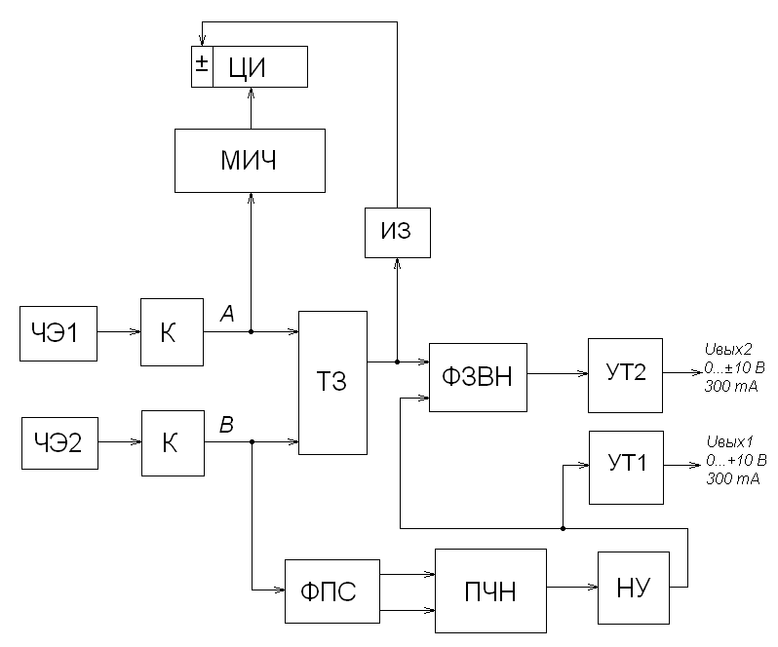
Рисунок 1 – Функциональная схема устройства

Прорези выполнены таким образом, что на выходе каждой из оптопар будет иметь место последовательность импульсов с равным временем импульса и паузы (меандр), причем последовательность В, поступающая со второго фототранзистора, сдвинута относительно последовательности А (с первого фототранзистора) на π/2, то есть на ¼ часть всего периода повторения импульсов. Данный сдвиг необходим для однозначного определения направления вращения вала двигателя.
Импульсы, формирующиеся в процессе работы фототранзисторов, не имеют четкой прямоугольной формы в силу неидеальности выполнения прорезей в диске и проявления свойств преломления пучка излучения и огибания им кромок отверстий. Для компенсации влияния этих факторов используются компараторы К, на выходе которых имеем четко сформированные импульсы строго прямоугольной формы, пригодные для дальнейшей корректной обработки.
Последовательность А поступает на вход микропроцессорного измерителя частоты МИЧ, который в процессе своей работы постоянно измеряет частоту следования импульсов и выводит полученное значение на четырехразрядный цифровой индикатор ЦИ. Последовательность импульсов В используется для преобразования в пропорциональное их частоте напряжение. Обе последовательности А и В поступают также на триггер знака ТЗ, задачей которого является выдача 1 либо 0 на своем выходе в зависимости от направления вращения вала. Импульсы последовательности В подаются на формирователь парафазного сигнала ФПС, который формирует два взаимоинверсных синфазных сигнала. Далее они поступают на вход преобразователя частоты в напряжение ПЧН. Здесь в ходе циклического процесса заряда-разряда RC-цепи с частотой переключения входного парафазного сигнала получаем импульсы зарядного тока, поступающие на вход операционного усилителя, на выходе которого формируется напряжение, пропорциональное частоте входного сигнала. Далее интегрирующая цепь дополнительно фильтрует постоянную составляющую напряжения. Нормирующий усилитель НУ выполняет функцию нормирования выходного напряжения в заданном диапазоне изменения его величины, а также функцию усиления тока для конкретного его использования. С целью линеаризации зависимости выходного напряжения от входной частоты и стабилизации температурного режима блок НУ выполнен двухкаскадным. Нормированное напряжение подается на дополнительный операционный усилитель УТ1, осуществляющий усиление по току для подачи на выход U_{вых1}. Также оно поступает на формирователь знака выходного напряжения ФЗВН. В этом блоке напряжению присваивается знак в зависимости от направления вращения, информация о котором поступает с триггера знака. Блок УТ2 является усилителем тока выходного сигнала U_{вых2}.
Данный фотоимульсный датчик скорости в комплекте со специально изготовленным диском может применяться с целью получения текущей информации о непосредственно измеренной скорости вращения вала двигателя либо механизма. Корректное и стабильное отображение информации в цифровой форме и выдача ее в аналоговой форме на выходы U_{вых1} и U_{вых2} гарантируется при частоте входного сигнала в диапазоне от 5 до 250 Гц при соответствующем количестве прорезей в диске.

